**制作小地图**

Posted on 2013年04月09日 by U3d / [Unity3D 基础教程](http://www.unitymanual.com/category/manual/unity3d-%e5%9f%ba%e7%a1%80%e6%95%99%e7%a8%8b)/被围观 335 次

[**Unity3D教程**](http://www.unitymanual.com/category/manual)制作小地图。NGUI插件式小地图：这种模式下制作小地图速度相当快，只需要导入NGUI插件，整场景渲染成一张贴图，将贴图制作成NGUI的atlas。步骤如下：

首先在NGUI的2DUI中建立一个小地图专用的panel，并且将UIPanel中的Clipping打开，硬切软切都可以。

[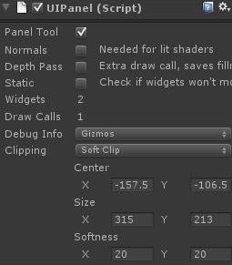](http://www.unitymanual.com/wp-content/uploads/2013/04/QQ截图20130409170629.jpg)

Unity3D教程制作小地图

然后在这个Panel中建立一个Sprite，这个Sprite就是的场景地图，并且把这个Sprite的缩放的ZY和场景的XZ长度对应起来，场景多大，Sprite的XY缩放就要多大。

接下来就是在你的Panel的正中央放一个作为定位角色的东西，开始慢慢调试对位了，把游戏中角色的位置和小地图的位置对应调整好。

代码如下：

[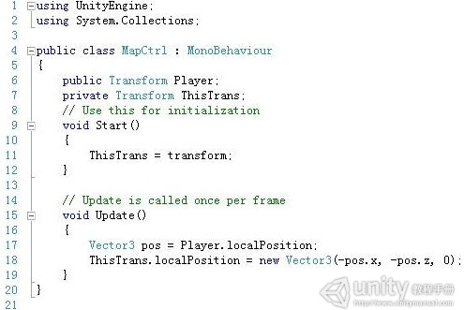](http://www.unitymanual.com/wp-content/uploads/2013/04/18.jpg)

Unity3D教程制作小地图

真正处理地图运动的就是17行和18行的代码，2行代码全部搞定定位。把这个代码拖到小地图Sprite上面，然后再把角色拖到Player这个属性上面，接下来你就能看见一个小地图了。

场景投射型小地图：

这个方式在Unity3D的官方DEMO BootCamp里面用的到位。运行这个DEMO的时候我们就能看到左上角一个圆形小地图雷达。这个小地图同样需要一个渲染的场景贴图作为地图，然后需要一个带圆形孔的面片，这个面片需要一个带Transparent Alpha_Cancel的shader的材质球，贴图同样也是地图贴图，接下来就需要一个看这个地图的摄像机了，相机保持和角色在同一XZ坐标，小孔面片永远保持在摄像机相同位置，这样运行起来后就可以看到小地图跟着动了，如果需要BootCamp里面那种带方位指示的东西的话，就只需要再创建一个透明通道的面片，带上喜欢的样式的指针贴图。